1ère NSI mini-projet « site web »

Consigne**:** par binôme, vous **devez construire 3 pages web sur l’histoire de l’informatique**, avec mise en forme CSS associée et éventuellement des éléments d’animation Javascript.

* **La première page** est **individuelle**, c’est une simple page d’accueil où vous vous présentez brièvement ainsi que votre spécialité NSI. Cette page sera amenée à s’enrichir au fur et à mesure de l’année, vous y mettrez des liens vers les différents projets que vous aurez réalisés, constituant une forme de « book ». Elle pointe vers les deux autres pages.
* **La seconde page** est **commune à un binôme**, et entièrement consacrée à la grande figure de l’informatique que vous avez tirée au sort : elle présente sa biographie*. Eléments devant être impérativement présents : toutes les balises vues en cours (titres, image, lien hypertexte externe ou vers une ancre…) à l’exception des formulaires*. Cette page permet en outre de revenir à l’accueil ou de se rendre sur la troisième page. *La mise en forme CSS doit faire intervenir des sélecteurs type class ou id, et doit comporter au minimum 5 propriétés (police, couleur, bordures tableau, titres, images…).* **Vous devez aussi rédiger un résumé de cette biographie** (quelques lignes) dans un encadré.
* **La troisième page** est **commune à un groupe (deux binômes)**, et présente l’ensemble des 12 grandes figures étudiées par la classe sous forme d’un tableau de photos 3 par 4. *(la qualité esthétique du tableau sera un critère de notation, photos bien alignées…)*.

**Selon le groupe, une spécificité différente doit être appliquée sur la page**

|  |  |
| --- | --- |
| Groupe 1  Pierre + Evan  Thomas + Esteban | Au survol de la photo on doit avoir un mécanisme de « flip » : la photo se retourne et on voit au verso une biographie très succincte de la personne (quelques lignes). |
| Groupe 2 ***4***  Margot + Carlos  Paul + Tom | Au clic sur la photo, un pop-up apparaît avec une question sur les autres personnages « Savez-vous qui a inventé… ? ». Il doit y avoir deux boutons (permettant tous deux de fermer le pop-up), l’un intitulé « Je sais » et l’autre « Je vais chercher ». |
| Groupe 3 ***4***  Alexandre + Philip | Au clic sur la photo, on est renvoyé vers la page détaillée rédigée par le binôme qui était en charge de cette figure. **Une autre page** affiche la liste des élèves de NSI, et un clic sur le nom de l’élève renvoie vers sa page individuelle. **Il y a de plus un menu déroulant en haut de la page** permettant de naviguer facilement entre les différentes pages*. (voir le tutoriel du TP Glitch)*, |
| Groupe 4 ***4***  Adriana + Clarisse  Loris + Julie  ( 2 binômes | Un bouton permet de changer aléatoirement la disposition des cartes dans le tableau (en gardant la structure 3 par 4) |
| Groupe 5 ***4*** | Au survol de la photo, la photo « s’arrondit » : de rectangulaire, elle devient ovale |

**Tableau de base**

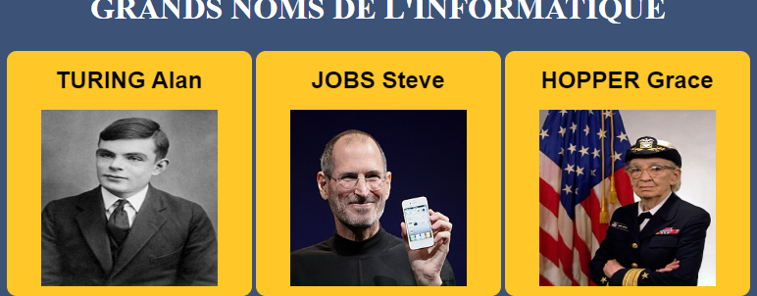

**Effet de flip au survol**

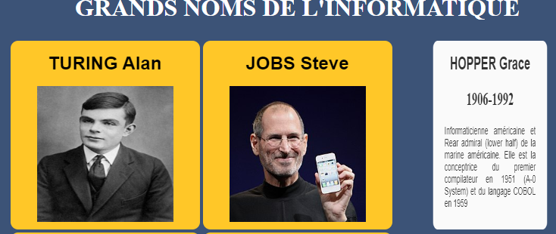

**Pop-up au clic**

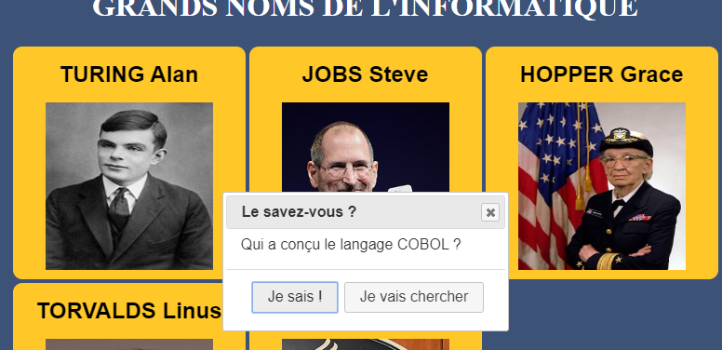

**Menu déroulant du tutoriel dans le TP Glitch (à adapter !!)**

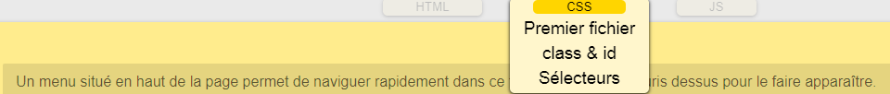

**Arrondi au survol**

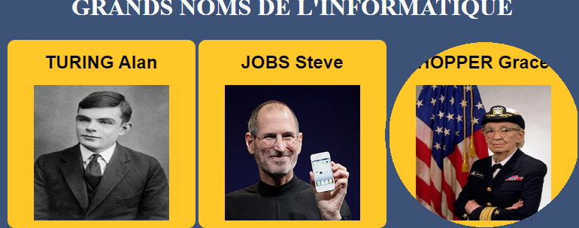

Liste des grandes figures de l’informatique

On pourra consulter cette exposition virtuelle hébergée par le site de l’INRIA : <http://homonumericus.inria.fr/> et particulièrement la page consacrée aux pionniers/pionnières :

<http://homonumericus.inria.fr/les-grandes-personnalites-de-linformatique/index.html>

* Bill Gate
* Steve Jobs
* Mark Zuckerberg
* Ada Lovelace
* John Von Neumann
* Frances Allen
* Grace Hopper
* Claude Shannon
* Alan Turing
* Dennis Ritchie
* Richard Stallman et Linus Torvalds
* Tim Berners-Lee
* Margaret Hamilton
* ***… bien sûr, cette liste n’est pas exhaustive !!***

Barème mini-projet HTML/CSS

|  |  |  |
| --- | --- | --- |
| **Respect du cahier des charges**  **/ 10 pts** | Arborescence « propre » des fichiers | / 2 pts |
| Balises toutes utilisées : titres, image, lien externe, lien interne, ancre, liste, tableau… | / 2.5 pts |
| Structure en trois pages respectée | / 0.5 pt |
| Biographie du personnage complète | / 1.5 pt |
| Tableau construit correctement | / 2 pts |
| Effet spécifique sur la page du tableau | / 4 pts |
| **Esthétique du résultat**  **/ 6 pts** | Page accueil | / 1 pt |
| Page biographie (rendu homogène, espace bien occupé, choix couleurs) | / 1,5 pt |
| Page tableau (images bien alignées) | / 1,5 pt |
| Richesse des propriétés CSS utilisées | /2 pts |
| **Général**  **/ 4 pts** | Autonomie / proactivité | / 3 pts |
| Décote pour retard |  |
| Politesse mail | / 0,5 pt |
| Praticité (zip, noms de fichiers…) | / 0,5 pt |
| **TOTAL** |  | **/ 20 pts** |